Ф.И. _____________________________________класс __________________
ИСТОРИЧЕСКИЕ СВЕДЕНИЯ О САКАХ 1урок
На территории современного Казахстана жили кочевые племена _________
Источники о саках делятся на

Сведения о саках встречаются в источниках

Античные авторы о саках
1
2
3
4
5
6
7
8
9.

ГЕРОДОТ 2 урок
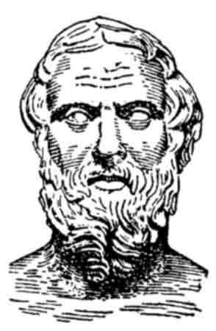
- 484-425 ГГ.ДО Н.Э.ДРЕВНЕГРЕЧЕСКИЙ ИСТОРИК
- АВТОР ТРУДА «ИСТОРИЯ»
- СВЕДЕНИЯ О ГРЕКОПЕРСИДСКИХ ВОИНАХ, САКСКИХ ПЛЕМЕНАХ
- Римский оратор Цицерон назвал Геродота «ОТЦОМ ИСТОРИИ »
- Труды Геродота считаются бесценными источниками по истории , культуре древних народов
- Геродот и другие греческие авторы писали о различных сакских племенах. Это ______________________, __________,
_____________, _____________________. Так описывали саков «К врагам беспощадны ,к друзьям верны»
- Ктесий писал___________________________________________
_______________________________________________________
_______________________________________________________
Геродот называл саков «_____________________________»

Прочитай ,как описывает саков Геродот( стр. 70)

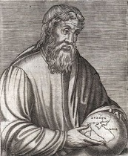

- Страбон ок. 64г.до н.э.- ок 24 г.до н.э.
- Древнегреческий историк и географ
- Автор труда «География»
- Много сведений в труде о древних народах и племенах Кавказа и Центральной Азии
- Большинство скифов проживает в районе _____________________________, называют ______
- На восток проживают ____________________
- В войне против ---------------- массагеты доказали свое мужество
- Прочитай, как Страбон описывает саков (стр 71)

Что общего в описании саков у Геродота и Страбона стр .70-71
3 урок стр72-73 Прочитай материал . Рассмотри карту
Источники : указы ДарияI,Ксеркса, письмена Накш-и-Рустема, Бехистунская надпись.
«туры с быстрыми конями»__________________________________
3.Расселение (места проживания ) сакских племен
Саки –тиграхауда (остроконечные шапки) _______________________
Саки – парадарай____________________________________________
Саки – хаумаварга –готовили напиток хаома (греки их называли массагетами, даями)__________________________________________

Археологическая находка «Золотой человек» стр.74-75, 76-77
На территории современного Казахстана в результате раскопок _________ обнаружены уникальные находки.

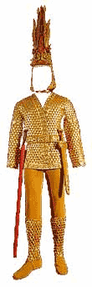
воин-________________________________________
памятник относится _________________________
в кургане обнаружено ___________________________
СРЕДИ НИХ
1
2
3
4
5
6
7
8
9.

Участвовал в раскопках Иссыкского кургана археолог Акишев К.А.
Задание 1Что мы можем узнать о жизни саков ,изучая находку «Золотой человек»? Составьте рассказ из 5-6 предложений .
_____________________________________________________________________________________________________________________________________________________________________________________________________________________________________________________________________________________________________________________________________________________________________________________________________________________________________________________________________________________
Задание2 Приведите три аргумента в пользу следующего утверждения «Открытие археологического памятника «Золотого человека» является важнейшим событием в истории археологической науки Казахстана»
_______________________________________________________________________________________________________________________________________________________________________________________________________________________________________________________________________________________________________________________________________________

Звериный стиль ___________________________________________________
___________________________________________________________________
Задание 1
Почему саки использовали образы зверей для украшения изделий ?
_________________________________________________________________________________________________________________________________________________________________________________________________________
Задание 2 . Заполни . продолжи предложение .
Мировоззрение саков формировалось в результате ____________
________________________________. Происхождение рода или племени связывали с определенным ______________________. Саки верили ______
_________________________________________________________________________________________________________________________________________________________________________________________________________
Задание 3
Составьте кластер «Удивительный головной убор»

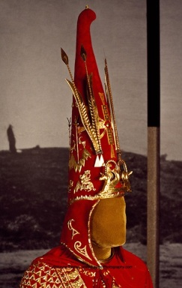

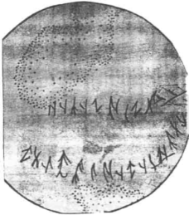
Серебряная чаша найденная в Иссыкском кургане.
------------------------------------------------------------------------------
------------------------------------------------------------------------------
________________________________________________
________________________________________________

